《基于园本的童谣系列活动的开发与实践研究》课题观察记录
观察对象 | 中7部分幼儿 | 班级 | 中7班 | 时间 | 2018.1.9
观察课题内容 | 童谣：谁会飞 |  |  | 观察者 | 梅香
过程实录  即  (精彩片段——指向幼儿)  （可附照片） | 观察要点：主要针对幼儿语言、艺术、行为习惯方面的观察及描述。  片段一：借助图谱，理解童谣  让幼儿看着图谱说一说来了哪些动物朋友，这些动物朋友都有哪些本领。幼1：鱼儿会有游。师：鱼儿在水里游的声音是什么样的？幼1：哗哗哗的。幼2：马儿会跑，是这样跑的。师：马儿跑的声音是怎么样的？幼2：哒哒哒的声音。在这个环节幼儿都能说出动物特有的本领。并能表达出来。学会说：谁会飞，鸟会飞，鸟儿怎么飞，扑棱扑棱空中飞。以这种形式进行练习。  片段二：用动作表示动物特征  经过了第一个环节，幼儿对这首童谣已经很熟悉了，在这个环节中，主要是让幼儿进行动作的表演，会一边说一边做动作，而且还要形象，有针对性的。叫了两个幼儿上来，都会自己一边说一边做出动作。并请了两个小朋友一起上台表演。有些地方教师进行了指导。  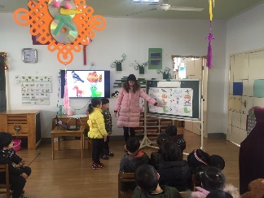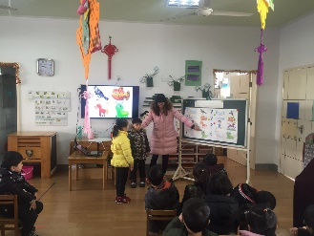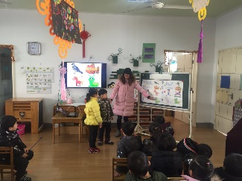  片段三：活动后精彩  可以打一些图片放在区角让幼儿进行其他动物的创编。
活动过程  观察分析  （重点指向语言、艺术、行为方面的发展） | 幼儿分析：中班的孩子对问答式童谣有一定的基础，他们能采用不同的诵读形式表演童谣，但是问答童谣的形式是变换的，本次活动中的问答形式类似于追问，孩子们接触的比较少，在梳理创编的过程中，让幼儿感受句式的特点，丰富相关经验是本节活动的重点。  开始老师出示图谱的时候小孩子就很感兴趣，都在那说各种小动物的本领，动作是什么样子的。都能用语言动作表达出来。  - 在老师或同伴的帮助下会大声的朗诵童谣。  - 会一边朗诵童谣，一边进行动作的表演。  幼儿的缺失：  - 幼儿的想象力不是很丰富，比较局限。  - 部分幼儿需要老师的提醒才会念童谣，做出动作。
改进措施 | - 教师应该不能把幼儿框死，让幼儿自己的大胆说一说，如果说错了，可以耐心等一等，也许幼儿能说出满意的答案。  - 在幼儿回答问题时，要及时鼓励幼儿大胆，完整讲述。  3、日常诵读童谣良好习惯的养成：平时我们在和孩子诵读童谣的时候，应该时刻提醒孩子用好听的声音进行诵读，给予孩子及时的表扬。

